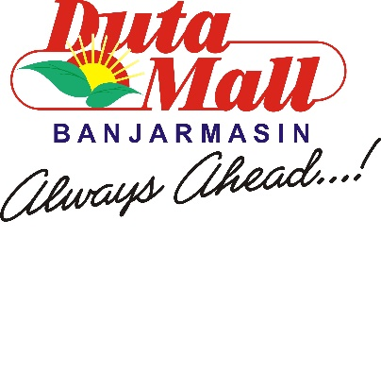
CHECK LIST TOKO
PENGEMBALIAN UNIT SEPERTI SEMULA

Nama Toko : L BY LCB
Ruangan/Unit : LANTAI 3 BLOK F NO. 012
Luas : 41 m²
Status : PENGEMBALIAN UNIT
No | Department | Uraian | Status | Keterangan | Paraf
1 | Finance & | Sisa Tagihan Service Charge
 | Accounting | Deposit Pull Out
 |  | Sisa Tagihan Listrik
 |  | Sisa Tagihan Telepon
 |  | Sisa Tagihan Air Bersih
 |  | Sewa
 |  | Sisa Pembayaran Lain-Lain
Diterima oleh : |  | Hari : | Tanda Tangan :
 |  | Tanggal :
 |  | Nama :
2 | Tenancy dan | Panel MCB/KWH Meter
 | Engineering | Diffuser
 |  | Return Air Grill
 |  | Lantai
 |  | Plafond
 |  | Sprinkler
 |  | Tembok
 |  | Heat/Smoke Detector
 |  | Hoarding Board+Pintu & Gembok
Diterima oleh : |  | Hari : | Tanda Tangan :
 |  | Tanggal :
 |  | Nama :

Banjarmasin,
Mengetahui:

_____________ Dodi Triciptadi
Pihak Penyewa Deputy General Manager

PULL-OUT L BY LCB
LANTAI 3 BLOK F NO. 012

